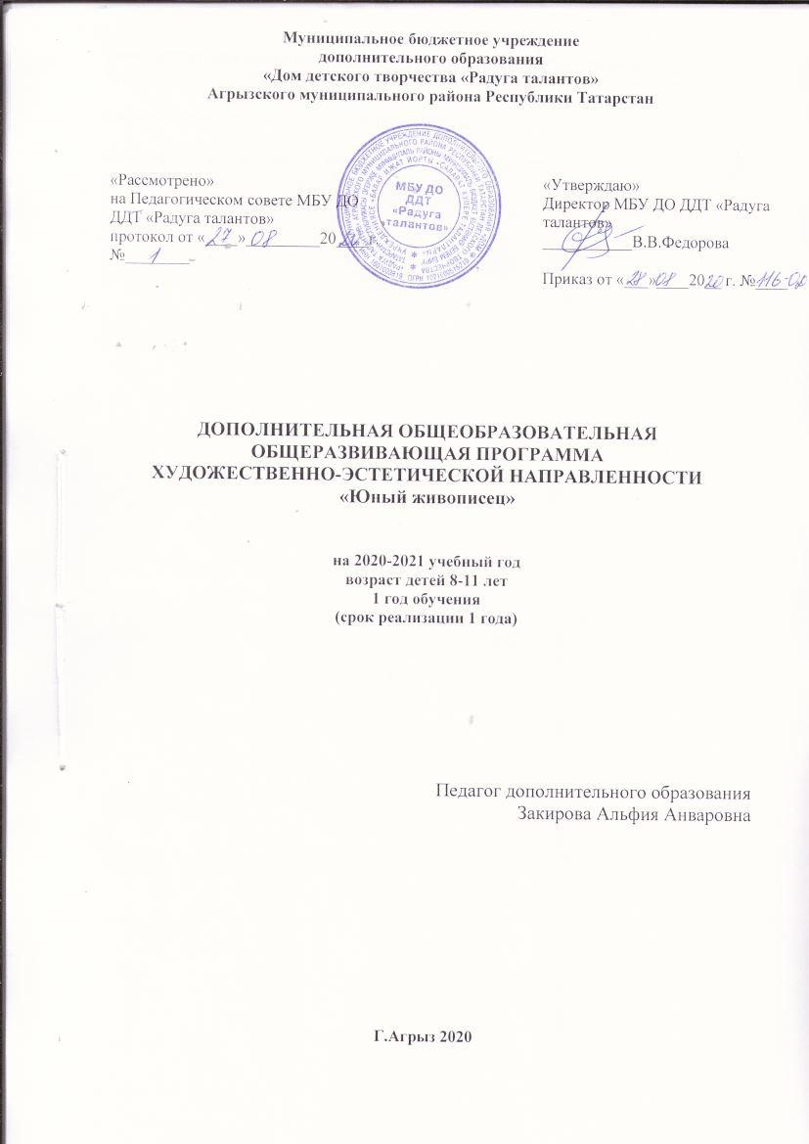

Дополнительная образовательная программа: Рабочая программа по художественно-эстетическому направлению объединения «Юный живописец»

Автор-составитель программы: Закирова А.А.

Программа рассмотрена на заседании педагогического совета от «___» __________20___г., протокол №_________

Содержание программы

1. Пояснительная записка………………………………………………………… 2
2. Тематическое планирование……………………………………………………7
3. Программа ……………………………………………………………………….7
4. Перечень информационно-методического обеспечения…………………….12
5. Предполагаемые результаты программы…………………………………….13
6. Литература………………………………………………………………………18

Пояснительная записка
Программа кружка «Юный живописец» является программой художественно-творческой направленности, предполагает кружковой уровень освоения знаний и практических навыков, по функциональному предназначению – учебно-познавательной, по времени реализации – 1 год обучения.
Программа направлена на то, чтобы через труд и искусство приобщить детей к творчеству. Целый ряд специальных заданий на наблюдение, сравнение, домысливание, фантазирование служат для достижения этого.
Новизна программы состоит в том, что в процессе обучения учащиеся получают знания о простейших закономерностях строения формы, о линейной и воздушной перспективе, цветоведении, композиции, декоративной стилизации форм, правилах лепки, рисования, аппликации, а также о наиболее выдающихся мастерах изобразительного искусства, красоте природы и человеческих чувств.
Актуальность программы в том, что она направлена на развитие эстетических качеств ребенка; данная деятельность заинтересовывает его в области искусства, развивает его творческие способности.
Так же актуальность программы обусловлена тем, что происходит сближение содержания программы с требованиями жизни. В настоящее время возникает необходимость в новых подходах к преподаванию эстетических искусств, способных решать современные задачи творческого восприятия и развития личности в целом.
В системе эстетического, творческого воспитания подрастающего поколения особая роль принадлежит изобразительному искусству. Умение видеть и понимать красоту окружающего мира, способствует воспитанию культуры чувств, развитию художественно-эстетического вкуса, трудовой и творческой активности, воспитывает целеустремленность, усидчивость, чувство взаимопомощи, дает возможность творческой самореализации личности ребенка.
Занятия изобразительным искусством являются эффективным средством приобщения детей к изучению народных традиций. Знания, умения, навыки воспитанники демонстрируют своим сверстникам, выставляя свои работы.
Программа кружка «Юный живописец» предназначена и разработана для детей 8-11 лет. По данной программе могут заниматься дети с разным уровнем художественных способностей.
Программа кружка предполагает в большом объёме творческую деятельность, связанную с наблюдением окружающей жизни. Занятия художественно-практическо, знакомство с произведениями искусства решают не только частные задачи художественного воспитания, но и более глобальные – развивают интеллектуально-творческий потенциал ребёнка. Практическая деятельность ребёнка направлена на отражение доступными для его возраста художественными средствами своего видения окружающего мира.
Основными видами деятельности учащихся на этих занятиях являются: художественное восприятие, информационное ознакомление, изобразительная деятельность, художественная коммуникация (рассуждения об увиденном, чтение литературных произведений, исполнение поэтических произведений, тематически связанных с изучаемым материалом, прослушивание и исполнение музыкальных произведений), т. е. использование всего объёма художественно – творческого опыта младшего школьника на уроках литературного чтения, изобразительного искусства и художественного труда, музыки, и дальнейшее накопление этого опыта.
На занятиях активно используются виды художественной деятельности: выполняются зарисовки, иллюстрации, эскизы орнаментов, подбор цветов, элементов украшений.
Накануне каждого конкурса проходит выставка детских работ: новогодние открытки, карнавальные маски, рисунки. Выставка постоянно обновляется, что позволяет учащимся испытывать радость и чувство успеха от проделанной работы.

Формы организации учебного процесса:
- индивидуальные;
- групповые;
- индивидуально-групповые;
- фронтальные;
- практикумы.
Программа рассчитана на 144 ч:
- 1 год – 144 часа (4 часа в неделю)
Цель: раскрытие творческого потенциала ребёнка художественно – изобразительными и декоративно-прикладными средствами.
Задачи:
- развивать воображение, фантазию, художественный вкус;
- расширять методы познания окружающей действительности;
- формировать культуру личности ребёнка во всех проявлениях;
- воспитывать нравственные и эстетические чувства, эмоционально – ценностное позитивное отношение к себе и окружающему миру;
- приобщать детей к наблюдению за окружающей действительностью через виды декоративно-прикладного искусства и дизайн, развивать важнейшие способности;
- учить работать индивидуально и в коллективе.
Принцип построения программы
На занятиях предусматривается деятельность, создающая условия для творческого развития воспитанников 8-11 лет и учитывается дифференцированный подход, зависящий от степени одаренности и возраста воспитанников.
Основные дидактические принципы программы: доступность и наглядность, последовательность и систематичность обучения и воспитания, учет возрастных и индивидуальных особенностей детей. Обучаясь по программе, дети проходят путь от простого к сложному, с учётом возврата к пройденному материалу на новом, более сложном творческом уровне.
Формы занятий
Одно из главных условий успеха обучения и развития творчества обучающихся – это индивидуальный подход к каждому ребенку. Важен и принцип обучения и воспитания в коллективе. Он предполагает сочетание коллективных, групповых, индивидуальных форм организации на занятиях. Коллективные задания вводятся в программу с целью формирования опыта общения и чувства коллективизма. Результаты коллективного художественного труда обучающихся находят применение в оформлении кабинетов, мероприятий, коридоров. Кроме того, выполненные на занятиях художественные работы используются как подарки для родных, друзей. Общественное положение результатов художественной деятельности школьников имеет большое значение в воспитательном процессе.
Методы
Для качественного развития творческой деятельности юных художников программой предусмотрен выбор обучающимся художественной формы, художественных средств выразительности. Они приобретают опыт художественной деятельности в графике, живописи. Традиционно совмещаются правила рисования с элементами фантазии.
Теоретические знания по всем разделам программы даются на самых первых занятиях, а затем закрепляются в практической работе.
Практические занятия и развитие художественного восприятия представлены в программе в их содержательном единстве. Применяются такие методы, как репродуктивный (воспроизводящий); иллюстративный (объяснение сопровождается демонстрацией наглядного материала); проблемный (педагог ставит проблему и вместе с детьми ищет пути её решения); эвристический (проблема формулируется детьми, ими и предлагаются способы её решения).
Среди методов такие, как беседа, объяснение, игра, конкурсы, выставки, праздники, эксперименты, а также групповые, комбинированные практические занятия.

Тематическое планирование (1 год обучения – 144 ч)
№ | Темы разделов программы | Количество часов
1 | Мир фантазий | 32
2 | Работа по наблюдению | 28
3 | Сюжетное рисование. Рисование на темы | 44
4 | Рисование | 36
6 | Подведение итогов | 4

Предполагаемые результаты программы
Приобретение учащимися знаний, принятых в обществе нормах отношения к природе, к художникам, к творчеству, к художественно-эстетическим нормам. Приобретение знаний об аппликации, ее видах и выполнении; о художественной деятельности, композиции, сюжете в рисунках.
Главным результатом реализации программы является создание каждым обучающимся своего оригинального продукта, а главным критерием оценки обучающегося является не только его талантливость, а и его способность трудиться, способность упорно добиваться достижения нужного результата.
Развитие творческих способностей школьников, интереса к искусству, к творчеству художников, к декоративно-прикладному искусству. Развитие бережного отношения к своему творчеству и творчеству других людей. Развитие фантазии и воображения детей.
Школьник может приобрести опыт самообслуживающей деятельности, художественно-эстетический опыт, опыт самоорганизации, организации совместной деятельности с другими детьми в коллективной творческой работе, опыт оформления своих работ.
Личностные результаты отражаются в индивидуальных качественных свойствах воспитанников, которые преобразуются в процессе освоения общеразвивающей программы кружка «Веселый карандаш»:
- осознавать роль художественного искусства в жизни людей;
- эмоционально «проживать» красоту художественных произведений, выражать свои эмоции;
- понимать эмоции других людей, сочувствовать, сопереживать;
- высказывать своё отношение к художественным произведениям, к творчеству своих товарищей, своему творчеству;
- осознавать роль художественной культуры в жизни людей;
- эмоционально «проживать» художественные произведения, выражать свои эмоции;
- эмоциональность; умение осознавать и определять (называть) свои эмоции;
- чувство прекрасного – умение чувствовать красоту и выразительность речи, художественных произведений, стремиться к совершенствованию собственной художественной культуры;
- любовь и уважение к родному краю, его культуре;
- интерес к художественным произведениям, к ведению диалога с автором, посредством собственного мнения о конкретном произведении художника;
- интерес к рисованию, к созданию собственных рисунков, к художественной форме общения;
- интерес к изучению шедевров искусства великих художников;
- осознание ответственности за выполненное художественное произведение.
Метапредметные результаты характеризуют уровень сформированности универсальных способностей воспитанников, проявляющихся в познавательной и практической творческой деятельности.
Регулятивные УУД:
- определять и формулировать цель деятельности с помощью руководителя;
- учиться высказывать своё предположение на основе работы с материалом;
- учиться работать по предложенному руководителем плану определять и формулировать цель деятельности;
- самостоятельно формулировать тему и цели занятия;
- работать по плану, сверяя свои действия с целью, корректировать свою деятельность;
- в диалоге с руководителем вырабатывать критерии оценки и определять степень успешности своей работы и работы других в соответствии с этими критериями.
Познавательные УУД:
- находить ответы на вопросы в иллюстрациях, в работах художников;
- делать выводы в результате совместной работы детей и руководителя;
- преобразовывать информацию из одной формы в другую: с помощью художественных образов передавать различные эмоции;
- перерабатывать и преобразовывать информацию из одной формы в другую; составлять план последовательности работы над художественны произведением;
- осуществлять анализ и синтез;
- устанавливать причинно-следственные связи;
- строить рассуждения.
Коммуникативные УУД:
- оформлять свои мысли в устной и художественной форме (на уровне рассказа, художественного изображения);
- понимать художественную речь других, понимать то, что хочет сказать художник своим произведением;
- слушать и понимать речь других; пользоваться приёмами передачи эмоций с помощью художественных образов, перенесенных на бумагу;
- учиться работать в паре, группе; выполнять различные роли (лидера, исполнителя);
- договариваться со сверстниками совместно с руководителем о правилах поведения и общения оценки и самооценки и следовать им;
- владеть монологической и диалогической формами речи с использованием терминологии художника;
- высказывать и обосновывать свою точку зрения;
- слушать и слышать других, пытаться принимать иную точку зрения, быть готовым корректировать свою точку зрения;
- договариваться и приходить к общему решению в совместной деятельности;
- задавать вопросы, находить ответы.
Предметные результаты освоения изобразительного искусства проявляются в следующем:
в познавательной сфере – понимание значения искусства в жизни человека и общества; восприятие и характеристика художественных образов, представленных в произведениях искусства; умение различать основные виды и жанры пластических искусств, характеризовать их специфику; сформированность представлений о ведущих музеях своего региона;
в ценностно-эстетической сфере – умение различать и передавать в художественно-творческой деятельности характер, эмоциональное состояние и свое отношение к природе, человеку, обществу; осознание общечеловеческих ценностей, выраженных в главных темах искусства, и отражение их в собственной художественной деятельности;
в коммуникативной сфере - способность высказывать суждения о художественных особенностях произведений, изображающих природу и человека в различных эмоциональных состояниях; умение обсуждать коллективные результаты художественно-творческой деятельности;
в трудовой сфере - умение использовать различные материалы и средства художественной выразительности для передачи замысла в собственной художественной деятельности; моделирование новых образов путем трансформации известных (с использованием средств изобразительного искусства).
Предметные результаты характеризуют опыт воспитанников в художественно-творческой деятельности, который приобретается и закрепляется в процессе освоения программы:
- сформированность первоначальных представлений о роли изобразительного искусства в жизни человека, его роли в духовно-нравственном развитии человека;
- овладение практическими умениями и навыками в восприятии, анализе и оценке произведений искусства;
- овладение элементарными практическими умениями и навыками в различных видах художественной деятельности (рисунке, живописи, скульптуре, художественном конструировании);
- знание видов художественной деятельности: изобразительной (живопись, графика, скульптура), конструктивной (дизайн и архитектура), декоративной (народных и прикладные виды искусства);
- понимание образной природы искусства;
- эстетическая оценка явлений природы, событий окружающего мира;
- применение художественных умений, знаний и представлений в процессе выполнения художественно-творческих работ;
- умение обсуждать и анализировать произведения искусства;
- способность использовать в художественно-творческой дельности различные художественные материалы и художественные техники;
- способность передавать в художественно-творческой деятельности характер, эмоциональных состояния и свое отношение к природе, человеку, обществу;
- умение характеризовать и эстетически оценивать разнообразие и красоту природы родного края;
- изображение в творческих работах особенностей художественной культуры разных народов, передача особенностей понимания ими красоты природы, человека, народных традиций.

Список использованной литературы:

- Аделин Флетчер «Акварель», М.: «Арт-родник», 2008г., 128с, ил.
- Мосин И.Г. «Рисование», Екатеринбург: «У-Фактория», 1998г., 122с, ил.
- Новикова И.В. «Аппликация из природных материалов». М.: «Просвещение», 2008г.
- Перевертень Г.И. «Искусные поделки из разных материалов». М.: «Просвещение», 2009г.
- Соломенникова О.А. «Радость творчества», М.: «Просвещение», 2011г.
- Соломенникова О.А. «Радость творчества», М.: «Просвещение», 2010
- Интернет-библиотека

Календарно-тематическое планирование.

 | Тема | Теория | Практика | Всего | Дата по плану
1 | Вводное занятие. Эмблема | 1 | 1 | 2 | 03.09
2 | Линии разного характера. Что умеет карандаш. Пейзаж | 1 | 3 | 4 | 08.09  10.09
3 | Друзья карандаша-фломастер, пастель, ручка,перо. | 2 | 4 | 6 | 15.09  17.09  22.09
4 | Горизонт, плановость, тон, плотность. | 1 | 3 | 4 | 24.09.  29.09
5 | Королева Кисточка-свойства акварели.  Основные цвета. Смешивание красок. Радуга | 2 | 10 | 12 | 01.10  06.10.  08.10  13.10  15.10  20.10
6 | Кляксография. | 1 | 1 | 2 | 22.10
7 | Осень «Листопад». Смешивание теплых цветов. Примакивание кисти. Светлое. Темное. Творчество великих художников. | 2 | 4 | 6 | 27.10  05.11  10.11
8 | Силуэт дерева «Форма, очертания, цвет».  Деревья разных пород. | 2 | 2 | 4 | 12.11  17.11
9 | Рисуем дерево тонированием. Создание творческих работ по своему замыслу. | 1 | 1 | 2 | 19.11  24.11
10 | «Грустный дождик» | 1 | 3 | 4 | 26.11  01.12
11 | Орнамент, ритм, смешение цветов с белилами. | 1 | 1 | 2 | 03.12
12 | «Здравствуй мир» | 1 | 1 | 2 | 08.12
13 | Монотипия «Дворец Снежной Королевы» | 2 | 6 | 8 | 10.12  15.12
14 | Экслибрис | 1 | 3 | 4 | 17.12  22.12
15 | «Терема» Архитектура | 1 | 1 | 2 | 25.12
16 | Натюрморты. Грейзаль.Растяжка. | 1 | 1 | 2 | 12.01
17 | Натюрморт. Симметрия. Асимметрия. | 1 | 5 | 6 | 14.01  19.01  21.01
18 | «Цветы и травы» Графика. | 1 | 5 | 6 | 26.01  28.01  02.02
19 | «Мы в цирке» Гуашь. | 1 | 5 | 6 | 04.02  09.02  11.02
20 | Открытка. Аппликация. Орнамент. Шрифт | 1 | 7 | 8 | 16.02  18.02  25.02.  02.03
21 | «Моя мама» Иконопись | 1 | 1 | 2 | 04.03
22 | «Красивые рыбы» Гаушь. Набрызг | 1 | 7 | 8 | 09.03  11.03  16.03  18.03
23 | Северные россыпи. Виды росписи. Основные элементы. Роспись изделия. | 2 | 4 | 6 | 23.03  25.03
24 | Небо в искусстве Цвет и эмоции. Иллюстрация стихов. | 2 | 4 | 6 | 01.04  06.04  08.04
25 | Выбор проекта по технике изображения  (индивидуальное, коллективное, групповое) | 1 | 3 | 4 | 13.04  15.04
26 | Экскурсия в музей | 1 | 1 | 2 | 20.04
27 | Волшебная птица Весны.Теплая палитра. Гуашь. | 1 | 3 | 4 | 22.04  26.04
28 | Фигура человека в движении. Пропорции лица, частей тела. Трафарет, Комиксы, мультики. | 4 | 6 | 10 | 29.04  04.05  06.05  11.05  13.05
29 | «День Победы». Художники военного времени | 1 | 3 | 4 | 18.05  20.05
30 | Прогулка по весеннему саду. Воздушная перспектива. | 1 | 3 | 4 | 25.05  27.05
31 | Оформление работ. |  | 2 | 2 | 01.06
32 | Выставка. Награждение |  | 2 | 2 | 03.06
 | Итого | 39 | 105 | 144

